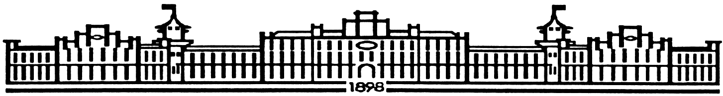

МIНIСТЕРСТВО ОСВIТИ І НАУКИ УКРАЇНИ

НАЦІОНАЛЬНИЙ ТЕХНІЧНИЙ УНІВЕРСИТЕТ УКРАЇНИ

“КИЇВСЬКИЙ ПОЛІТЕХНІЧНИЙ ІНСТИТУТ

ІМЕНІ ІГОРЯ СІКОРСЬКОГО”

Факультет прикладної математики

Кафедра програмного забезпечення комп’ютерних систем

**Лабораторна робота №** 5

з дисципліни “ Основи програмування ”

тема “Символи та рядки”

|  |  |  |
| --- | --- | --- |
| Виконав(ла)  студент(ка) I курсу  групи КП-83  Клименко Ярослав Олександрович  (*прізвище, ім’я, по батькові*)    варіант № 8 |  | Перевірив  “____” “____________” 20___ р.  викладач  Гадиняк Руслан Анатолійович  (*прізвище, ім’я, по батькові*) |

Київ 2018

**Мета роботи**

Навчитися працювати із масивами символів та рядками.

Вміти визначати класи символів та використовувати функції для роботи із символами.

Навчитись використовувати стандартні функції для роботи з рядками для вирішення прикладних задач.

Навчитися оформлювати консольну програму для зручності роботи користувача.

**Постановка завдання**

При старті консольної програми користувачу вивести меню, наприклад:

#### Підменю 1: Символи

У даному підменю у користувача має бути вибір одного із графічних класів символів, При виборі одного із класу символів у меню (використовуючи цикл) **програмно** вивести через пробіл всі ASCII символи цього класу.

#### Підменю 2: Рядок

Перед переходом у дане меню користувачу необхідно ввести значення N - ціле додатнє число.

У цьому меню у користувача має бути буфер символів (масив розміром N) для зберігання рядка.

У початковому стані буфер повинен містити рядок із випадкових видимих символів (наприклад, j.g65&$$%@IUFjg?/).

Виводити із буфера рядок та його поточну довжину, наприклад:  
Доступні операції над рядком:

1. Замінити рядок у масиві на введене рядкове значення із консолі (рядок може містити введені пробіли, використовувати fgets(),
2. Очистити рядок
3. Вивести підрядок із заданої позиції і заданої довжини.
4. Вивести список (Вивести найдовше слово.
5. Знайти та вивести всі цілі числа, що містяться у рядку.
6. Знайти та вивести суму всіх дробових чисел, що містяться у рядку.

**Тексти коду програм**

|  |
| --- |
| **main.c** |
| // Компілювати за допомогою:  // gcc main.c -lprogbase -lm  #include <stdio.h> // Для друку в термінал  #include <math.h> // Для математичних функцій  #include <stdlib.h> // Деякі додаткові функції  #include <progbase/console.h> // Спрощений ввід і вивід даних у консоль  #include <string.h>  #include <ctype.h>  #include <progbase.h>  #include <time.h>  #include <stdbool.h>  void printAllChar(int ASCIMIN, int ASCIMAX); //prints ASCI characters with indexes  void scanClear();  void putsblue(char str[50]);  void putsred(char str[50]);  int main()  {  // Початок програми  int kmain = 0;  srand(time(0));  Console_clear();  putsblue("Good morning, master Bruce");  putsblue("Shall I make you some coffe?");  puts("");  do  {  putsblue("M E N U");  puts("1.Characters");  puts("2.String");  putsred("3.Quit");  putsblue("4\'The Hobbit\'\nChapter I: AN UNEXPECTED PARTY ");  scanf("%i", &kmain);  scanClear();  switch (kmain)  {  case 1:  {  int kChar = 0;  Console_clear();  do  {  putsblue("M E N U");  printf("1.Alphanumeric\n");  printf("2.Alphabetic (uppercase)\n");  printf("3.Alphabetic (lowercase)\n");  printf("4.Alphabetic (All)\n");  printf("5.Decimal digit\n");  printf("6.Hexadecimal digit\n");  printf("7.Punctuation\n");  putsred("\n\n8.<-- Go to Main menu");  scanf("%i", &kChar);  switch (kChar)  {  case 1:  {  Console_clear();  puts("Your request:");  printAllChar(97, 122);  printAllChar(65, 90);  printAllChar(48, 57);  puts("\n");  }  break;  case 2:  {  Console_clear();  puts("Your request:");  printAllChar(65, 90);  puts("\n");  }  break;  case 3:  {  Console_clear();  puts("Your request:");  printAllChar(97, 122);  puts("\n");  }  break;  case 4:  {  Console_clear();  puts("Your request:");  printAllChar(97, 122);  printAllChar(65, 90);  puts("\n");  }  break;  case 5:  {  Console_clear();  puts("Your request:");  printAllChar(48, 57);  puts("\n");  }  break;  case 6:  {  Console_clear();  puts("Your request:");  printAllChar(48, 57);  printAllChar(97, 102);  printAllChar(65, 70);  puts("\n");  }  break;  case 7:  {  Console_clear();  puts("Your request:");  printAllChar(33, 47);  puts("\n");  }  break;  case 8:  {  Console_clear();  }  break;  default:  {  Console_clear();  putsred("I dont understand you\n");  }  }  } while (kChar != 8);  }  break;  case 2:  {  Console_clear();  int N = 0;  int kString = 0;  putsblue("Would you be so kind to enter N, please:");  do  {  scanf("%i", &N);  scanClear();  } while (N <= 0);  // N+=1;  char main[N];  for (int i = 0; i < N - 1; i++)  {  main[i] = rand() % (126 - 32 + 1) + 32;  }  main[N + 1] = '\0';  Console_clear();  do  {  Console_setCursorAttribute(FG_CYAN);  putsblue("Your string:");  Console_reset();  printf("\"%s\"\n\n\n", main);  putsblue("M E N U");  puts("1.Change string");  puts("2.Reset string");  puts("3.Exctract substring");  puts("4.Substrings divided by char");  puts("5.The longest word");  puts("6.Output all decimals");  puts("7.Output summ of float");  putsred("\n\n<--8.Main menu");  scanf("%i", &kString);  scanClear();  switch (kString)  {  case 1:  {  Console_clear();  putsblue("Enter your string:");  fgets(main, N + 1, stdin);  int strLength = strlen(main);  int hasNL = main[strLength - 1] == '\n';  if (hasNL)  {  main[strLength - 1] = '\0';  }  else if (strLength >= N)  {  scanClear();  }  Console_clear();  }  break;  case 2:  {  Console_clear();  main[0] = '\0';  Console_clear();  }  break;  case 3:  {  Console_clear();  puts(main);  putsblue("Choose index");  int indexBuf3 = 0;  do  {  scanf("%i", &indexBuf3);  } while (indexBuf3 > N || indexBuf3 < 0);  scanClear();  putsblue("Enter length");  int lenghtcase3 = 0;  scanf("%i", &lenghtcase3);  char strBuf3[N];  for (int i = indexBuf3 - 1, j = 0; i <= lenghtcase3; i++)  {  strBuf3[j] = main[i];  j++;  }  Console_clear();  putsblue("Your substring:");  printf("\"%s\"\n", strBuf3);  }  break;  case 4:  {  Console_clear();  puts(main);  putsblue("Subdividing char:");  char cahrBuf4 = ' ';  // scanClear();  scanf("%c", &cahrBuf4);  scanClear();  Console_clear();  Console_setCursorAttribute(FG_CYAN);  printf("Strings divided by \'%c\'\n", cahrBuf4);  Console_reset();  char strBuf4[N];  int tmpI = 0;  for (int i = 0;; i++)  {  char ch = main[i];  if (ch == cahrBuf4 || ch == '\0')  {  if (tmpI != 0)  {  strBuf4[tmpI] = '\0';  printf(">\"%s\"\n\n", strBuf4);  tmpI = 0;  }  if (ch == '\0')  {  break;  }  }  else  {  strBuf4[tmpI] = ch;  tmpI += 1;  }  // puts("\n");  }  }  break;  case 5:  {  Console_clear();  puts(main);  char maxlength[N];  maxlength[0] = '\0';  char strBuf5[N];  int tmpI = 0;  for (int i = 0;; i++)  {  char ch = main[i];  if (ch == '\0' || (isalpha(ch) == 0))  {  if (tmpI != 0)  {  strBuf5[tmpI] = '\0';  if (strlen(strBuf5) > strlen(maxlength))  {  strcpy(maxlength, strBuf5);  }  tmpI = 0;  }  if (ch == '\0')  {  break;  }  }  else if (isalpha(ch))  {  strBuf5[tmpI] = ch;  tmpI += 1;  }  puts("\n");  }  Console_clear();  putsblue("The longest word is:");  puts(maxlength);  }  break;  case 6:  {  Console_clear();  char strBuf6[N];  strBuf6[0] = '\0';  int j = 0;  putsblue("Your decimals are:");  for (int i = 0;; i++)  {  char ch = main[i];  if (!(isdigit(ch)) || ch == '\0')  {  if (j != 0)  {  strBuf6[j] = '\0';  puts(strBuf6);  j = 0;  }  if (ch == '\0')  {  break;  }  }  else if (isdigit(ch))  {  strBuf6[j] = ch;  j += 1;  }  }  }  break;  case 7:  {  Console_clear();  char strBuf7[N];  strBuf7[0] = '0';  bool dotSaved = false;  float res = 0;  putsblue("Floats are:");  for (int i = 0, j = 0;; i++)  {  char ch = main[i];  if ((!isdigit(ch) && dotSaved) || ch == '\0')  {  if (j != 0)  {  strBuf7[j] = '\0';  puts(strBuf7);  res += atof(strBuf7);  j = 0;  dotSaved = false;  }  if (ch == '\0')  {  break;  }  }  if (!isdigit(ch) && !dotSaved && ch != '.')  {  strBuf7[j] = '\0';  j = 0;  }  bool dotSavedNot = (isdigit(ch) || ch == '.') && !dotSaved;  if (dotSavedNot || (isdigit(ch) && dotSaved))  {  strBuf7[j] = ch;  j += 1;  if (ch == '.')  {  dotSaved = true;  }  }  }  putsblue("Your res is:");  printf("%.2f\n", res);  }  break;  case 8:  {  Console_clear();  }  break;  default:  {  Console_clear();  putsred("Error, wrong value");  }  }  } while (kString != 8);  }  break;  case 3:  {  Console_clear();  }  break;  case 4:  {  puts("\n");  char bookmain[10000];  strcpy(bookmain, "In a hole in the ground there lived a hobbit. Not a nasty, dirty, wet hole, filled with the ends of worms\  and an oozy smell, nor yet a dry, bare, sandy hole with nothing in it to sit down on or to eat: it was a \  hobbit-hole, and that means comfort.It had a perfectly round door like a porthole, painted green, with a shiny yellow brass knob in the \  exact middle. The door opened on to a tube-shaped hall like a tunnel: a very comfortable tunnel \  without smoke, with panelled walls, and floors tiled and carpeted, provided with polished chairs, and \  lots and lots of pegs for hats and coats — the hobbit was fond of visitors. The tunnel wound on and on, \  going fairly but not quite straight into the side of the hill — The Hill, as all the people for many miles \  round called it — and many little round doors opened out of it, first on one side and then on another. No \  going upstairs for the hobbit: bedrooms, bathrooms, cellars, pantries (lots of these), wardrobes (he had \  whole rooms devoted to clothes), kitchens, dining-rooms, all were on the same floor, and indeed on \  the same passage. The best rooms were all on the left-hand side (going in), for these were the only \  ones to have windows, deep-set round windows looking over his garden, and meadows beyond, sloping \  down to the river. This hobbit was a very well-to-do hobbit, and his name was Baggins. The Bagginses had lived in \  the neighbourhood of The Hill for time out of mind, and people considered them very respectable, not \  only because most of them were rich, but also because they never had any adventures or did anything \  unexpected: you could tell what a Baggins would say on any question without the bother of asking \  him. This is a story of how a Baggins had an adventure, and found himself doing and saying things \  altogether unexpected. He may have lost the neighbours’ respect, but he gained — well,you will see \  whether he gained anything in the end.The mother of our particular hobbit — what is a hobbit? I suppose hobbits need some description \  nowadays, since they have become rare and shy of the Big People, as they call us. They are (or were) a \  little people, about half our height, and smaller than the bearded Dwarves. Hobbits have no beards. \  There is little or no magic about them, except the ordinary everyday sort which helps them to \  disappear quietly and quickly when large stupid folk like you and me come blundering along, making \  a noise like elephants which they can hear a mile off. They are inclined to be fat in the stomach; they \  dress in bright colours (chiefly green and yellow); wear no shoes, because their feet grow natural \  leathery soles and thick warm brown hair like the stuff on their heads (which is curly); have long \  clever brown fingers, good-natured faces, and laugh deep fruity laughs (especially after dinner, which \  they have twice a day when they can get it). Now you know enough to go on with. As I was saying, the \  mother of this hobbit — of Bilbo Baggins, that is — was the famous Belladonna Took, one of the three \  remarkable daughters of the Old Took, head of the hobbits who lived across The Water, the small river \  that ran at the foot of The Hill. It was often said (in other families) that long ago one of the Took \  ancestors must have taken a fairy wife. That was, of course, absurd, but certainly there was still \  something not entirely hobbitlike about them, and once in a while members of the Took-clan would go \  and have adventures. They discreetly disappeared, and the family hushed it up; but the fact remained");  Console_clear();  int page = 0;  putsred("Lets start reading, choose a page");  char buf[1005];  while(1)  { scanf("%i", &page);  if (page == 0){  break;  }  Console_clear();  for (int j = 0; j < 1000; j++)  {  buf[j] = bookmain[(page - 1) * 1000 + j];  }  for (int i = 0; i < 3; i++)  {  buf[1000 + i + 1] = '.';  }  buf[1004] = '\0';  Console_setCursorAttribute(FG_GREEN);  printf("Hobbit, chapter 1, page %i\n\n", page);  Console_reset();  puts(buf);  putsblue("\n\nChoose your page(4 pages, 0 to exit)");  };  Console_clear();  }  break;  default:  {  Console_clear();  putsred("Sorry, master, I dont understand you\n");  }  }  } while (kmain != 3);  // Кінець програми  return 0;  }  void printAllChar(int ASCIMIN, int ASCIMAX)  {  for (int output = ASCIMIN; output <= ASCIMAX; output++)  {  Console_setCursorAttribute(FG_CYAN);  printf("%c", output);  Console_reset();  printf(" ");  }  printf("\n");  }  void scanClear()  {  for (char _ch; (_ch = getchar()) != '\n';)  {  }  }  void putsblue(char str[50])  {  Console_setCursorAttribute(FG_CYAN);  puts(str);  Console_reset();  }  void putsred(char str[50])  {  Console_setCursorAttribute(FG_INTENSITY_RED);  puts(str);  Console_reset();  } |

**Приклади результатів**

Головне меню:

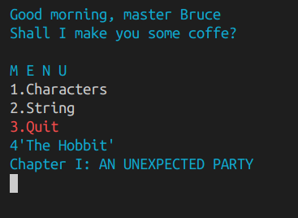

Робота функцій першого підменю:

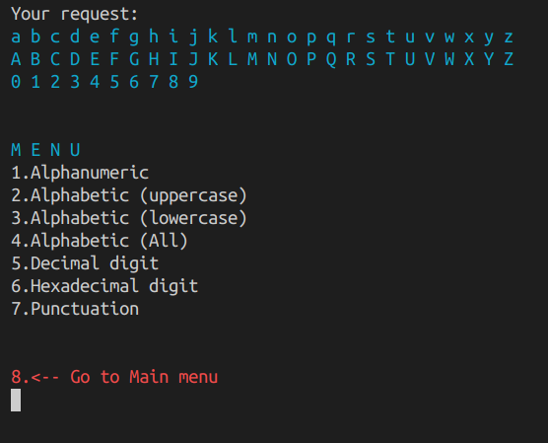

Робота підменю рядків:

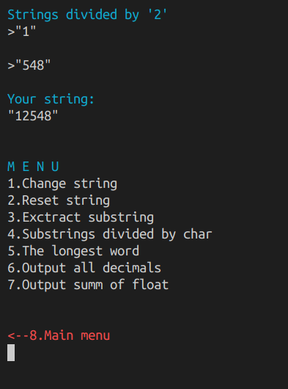

Робота будь-якої перевірки:

(користувач ввів 9)

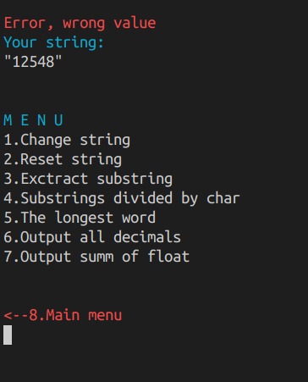

**Висновки**

Під час виконання даної лабораторної роботи, я ознайомився з принципами роботи із символами, та строками у мові програмування С.

Реалізація меню відбулася за допомогою вкладених циклів, а також оператора розгалуження (оператора повного вибору - switch) і функцій для роботи з консоллю бібліотеки libprogbase, наприклад для зміни кольору шрифту.

При виконанні завдання, я користувався двома бібліотеками для мови С - string.h, ctype.h. Також я використав цикли, аби посимвольно перевіряти рядки. Оскільки у мові С рядки виступаються масивами символів, досвід здобутий під час виконання попередньої лабораторної нагоди допоміг використати вже відомі прийоми для роботи з новим типом даних.

Компіляція всього коду відбувалася за допомогою компілятора gcc.